Я являюсь участником долевого строительства МКД, что делать, если застройщик задерживает ввод дома в эксплуатацию?

На вопрос отвечает прокурор города Чапаевска Махов Алексей
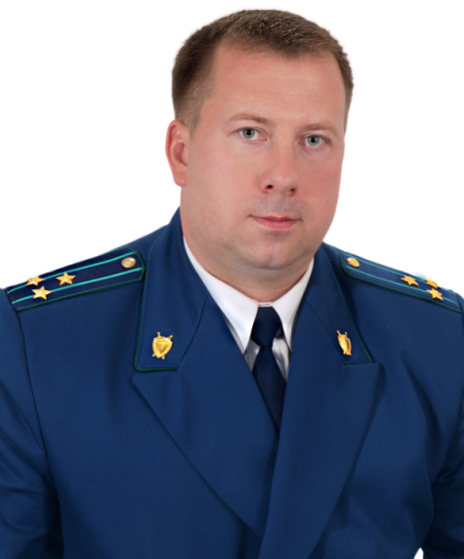
Если застройщик задерживает ввод дома в эксплуатацию, не получает необходимое на это разрешение, дольщик вправе, в зависимости от степени готовности дома, фактической передачи ему объекта долевого строительства и иных обстоятельств, требовать, в частности, признания судебном порядке: права собственности на объект недвижимости; права собственности на объект незавершенного строительства; права на долю в общей долевой собственности.
Также по требованию дольщика сделка с застройщиком может быть признана недействительной, если денежные средства привлекались лицом, не имеющим на это права или с нарушением установленного порядка. В этом случае дольщику необходимо потребовать возврата выплаченных средств, а также процентов в двукратном размере и возмещения причиненного ущерба.
Законом на застройщика возложена обязанность по уплате неустойки (пени) в следующих случаях, если: он нарушил сроки передачи объекта строительства, не согласовав при этом изменение условия договора об участии в долевом строительстве в части сроков сдачи объекта; нарушил срок устранения недостатков (дефектов) объекта долевого строительства.
Дольщик вправе в одностороннем порядке отказаться от исполнения договора в случаях, если: застройщик нарушил требования к качеству объекта строительства или не устранил недостатки в строительстве в разумный срок; срок передачи объекта долевого строительства нарушен более чем на два месяца; застройщик не уведомил дольщика о прекращении договора поручительства и (или) не заключил новый договор поручительства.
Кроме того, договор долевого участия может быть расторгнут в судебном порядке в случаях, если: объект долевого строительства не передан дольщику в установленный срок; существенно изменена проектная документация, изменилось назначение общего имущества и (или) нежилых помещений, входящих в состав объекта долевого строительства.
При расторжении договора застройщик обязан вернуть уплаченную дольщиком в счет цены договора денежную сумму, а также уплатить проценты на эту сумму в двойном размере.
Также, дольщик вправе потребовать компенсацию морального вреда при нарушении его прав (ст. 15 Закона о защите прав потребителей).
06.05.2019

